2010浙江高考理综化学卷试题解析
浙江省淳安中学 洪建军
7.下列说法中正确的是
A. 光导纤维、棉花、油脂、ABS树脂都是由高分子化合物组成的物质
B. 开发核能、太阳能等新能源，推广基础甲醇汽油，使用无磷洗涤剂都可直接降低碳排放
C. 红外光谱仪、核磁共振仪、质谱仪都可用于有机化合物结构的分析
D. 阴极射线、-粒子散射现象及布朗运动的发现都对原子结构模型的建立作出了贡献
试题解析:
A、光导纤维、棉花、油脂、ABS树脂来自高中化学课本体系的不同位置，但，都是所在部分的重点识记的知识内容。考察学生化学知识面的宽度，考察基础知识的巩固程度和重点知识的敏感度。光导纤维主要成分是SiO₂。棉花是天然纤维，油脂是天然混甘油酯，棉花和油脂是天然有机高分子，ABS树脂是合成有机高分子。B、核能、太阳能、甲醇汽油、无磷洗涤剂分据不同章节，和社会生活热点息息相关。但低碳经济，低碳生活并不是书本知识。要了解低碳的含义，更要明确化学知识对低碳的实际意义。考察学生的应用化学知识解决生活问题或关注与化学有关的社会问题的应用积极性。其中无磷洗涤剂不能直接降低碳排放。C、红外光谱仪、核磁共振仪、质谱仪是研究有机物结构的基本实验仪器，课本集中在选修模块中。考察重点实验方法，体现重点知识与化学强调实验的特点。D、阴极射线、-粒子散射现象、布朗运动同样是实验方法，但，分别出现在课本的不同单元和模块中。阴极射线在物理中出现，-粒子散射实验研究和提出原子的核式结构模型，布朗运动设计分散系知识，是悬浊液特有现象。
本题答案：C
教与学提示：
要重视实验、重视实验原理的解释。本题极具迷惑性的选项是D，因为D中的实验学生不会很熟悉，所以无所适从。和大学接轨的分析探究性实验是重点，注重分析、研究问题的手段的运用。强调学以致用，强调运用化学知识解决和解释生活热点问题。重视基础知识的掌握。

8. 有X、Y、Z、W、M五种短周期元素，其中X、Y、Z、W同周期， Z、M同主族； X⁺与M²⁻具有相同的电子层结构；离子半径：Z²⁻＞W⁻；Y的单质晶体熔点高、硬度大，是一种重要的半导体材料。下列说法中，正确的是
  - X、M两种元素只能形成X₂M型化合物
  - 由于W、Z、M元素的氢气化物相对分子质量依次减小，所以其沸点依次降低
  - 元素Y、Z、W的单质晶体属于同种类型的晶体
  - 元素W和M的某些单质可作为水处理中的消毒剂
试题解析：
本题为元素周期律与周期表知识题。首先，运用周期表工具，结合周期规律，考虑位、构、性关系推断X、Y、Z、W、M分别是什么元素。在此基础上应用知识解决题给选项的问题。本题分析的要点或关键词是：短周期元素、同周期、同主族、相同的电子层结构、离子半径大小、单质晶体熔点硬度、半导体材料等。找到突破口：Y单质晶体熔点高硬度大、半导体材料，则Y是Si。根据X、Y、Z、W同周期，Z²⁻ M²⁻知Z是S，M是O（Z、M同主族）。X⁺与M²⁻具有相同的电子层结构则X为Na。离子半径：Z²⁻＞W⁻,则W为Cl。整理一下：X\Y\Z\W\M分别是：Na\Si\S\Cl\O。
A、X、M两种元素能形成X₂M和Na₂O₂两种化合物。B、W、Z、M元素的氢气化物分别为HCl\H₂S\H₂O，分子量减小，但由于水中存在氢键，沸点最高。C、Y、Z、W的单质分别为：Si\S\O₂。分别属于原子晶体和分子晶体两种类型。D、W和M的单质Cl₂\O₃可作水处理剂。
本题答案：D
教与学提示：
本题考查元素周期表和元素周期律的知识。涉及：单质、化合物、晶体、氢键、物质的性质、用途、结构、原子结构等知识内容。是单一知识内容中的多知识点综合题。考查学生重点知识点的重点掌握情况。要重视双基与能力的培养，重视重点化学知识的突破，重视重点化学工具的学习与应用。元素周期表知识是统帅高中元素化合物知识的重要规律，同时要注意规律下的特例（如化学键与氢键）。元素周期表知识也是高等化学的重要研究手段。

9. Li-Al/FeS电池是一种正在开发的车载电池，该电池中正极的电极反应式为： 2Li⁺+FeS+2e⁻＝Li₂S+Fe 有关该电池的下列中，正确的是
- Li-Al在电池中作为负极材料，该材料中Li的化合价为+1价
- 该电池的电池反应式为：2Li+FeS＝Li₂S+Fe
- 负极的电极反应式为Al-3e⁻=Al^{3+[来}
- 充电时，阴极发生的电极反应式为：
试题解析：
本题涵盖电解池与原电池的主体内容，涉及电极判断与电极反应式书写等问题。根据给出的正极得电子的反应，原电池的电极材料Li-Al/FeS可以判断放电时（原电池）负极的电极反应式为Al-3e⁻=Al^{3+[来.}。A、Li和Al分别是两极材料。B、应有Al的参加。D、应当是阳极失电子反应。
本题答案：C
教与学提示：
原电池与电解池的教学一定要重视电极反应式书写。电极反应式书写是原电池和电解池内容或原理的核心。原电池的教学可以从原电池反应的总反应式：可以自发进行的氧化还原反应，负极反应（因负极就是参加反应的电极）开始。电解池的教学要从外加电源的正负极，分析阳极（活性电极时本身参加反应）开始，最终获得被进行的氧化还原反应。简单记住：沸（负）羊（阳）羊（氧化）。

10. 核黄素又称为维生素B2，可促进发育和细胞再生，有利于增进视力，减轻眼睛疲劳。核黄素分子的结构为：
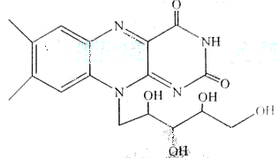已知：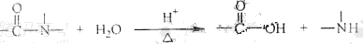
有关核黄素的下列说法中，不正确的是：
  - 该化合物的分子式为C₁₇H₂₂N₄O₆
  - 酸性条件下加热水解，有CO₂生成
  - 酸性条件下加热水解，所得溶液加碱后有NH₃生成
  - 能发生酯化反应
试题分析：
本题是有机化学综合题，包含分子式、官能团性质、反应类型等内容。A、分子式的书写可以采用数数或分析不饱和度的方法。先检查C\N\O的个数，正确。再看氢的个数：20。故A错。B、酸性水解是N-CO-N部分左右还原羟基得到碳酸，分解为CO₂。C、同样加碱后有NH₃生成。D、因其有很多羟基，可以发生酯化反应。
本题答案：A
教与学提示：
本题虽然很容易选出正确答案A，但，并不说明有机化学的教学只要会数数或明白键线式的含义即可。有机化学的学习还是要重视结构、性质、信息分析、推断与合成等重点知识。着重掌握有机物官能团与性质的相互关系，官能团的性质之间的相互影响等问题。掌握：性质、结构、分类、命名、同分异构、同系物、反应类型、反应条件、实验过程等基础知识。

11. 下列关于实验原理或操作的叙述中，不正确的是：^{ks*5u}
A. 从碘水中提取单质碘时，不能用无水乙醇代替CCl₄
B. 可用新制的Cu（OH）₂悬浊液检验牙膏中存在的甘油
C. 纸层析实验中，须将滤纸上的试样点浸入展开剂中
D. 实验室中提纯混有少量乙酸的乙醇，可采用先加生石灰，过滤后再蒸馏的方法
试题解析：
本题是一组实验操作或原理的正误判断问题。实验操作的正误，实际根源还是实验原理。A、乙醇和碘与水均互溶，不能作为萃取剂使用。考查萃取原理。B、新制Cu（OH）₂悬浊液用来检验醛基而不是羟基。C、纸层析实验中，不能将滤纸上的试样点浸入展开剂中，否则式样会溶解在展开剂中。D、除乙酸用碱性氧化物，氧化钙还能吸水，过滤后利用乙醇沸点低的原理进行蒸馏最好。^{ks*5u}
本题答案：C
教与学提示：
本题涉及的化学实验都是重要的经典的。化学实验的教学中要重视重点实验的操作与原理，更要重视正确与错误的操作存在的与原理的矛盾。符合高中生理解记忆的特点，多想想为什么，才能顺利又高效掌握化学实验。实验教学还有：仪器链接、实验改进、数据处理、药品与仪器选择、药品添加顺序与药品用量、实验创新等内容。

12. 下列热化学方程式或离子方程式中，正确的是：
A.甲烷的标准燃烧热为-890.3kJ·mol⁻¹，则甲烷燃烧的热化学方程式可表示为：
CH₄(g)+2O₂(g)=CO₂(g)+2H₂O(g) △H=-890.3kJ·mol⁻¹
B. 500℃、30MPa下，将0.5mol N₂和1.5molH₂置于密闭的容器中充分反应生成NH₃(g)，放热19.3kJ，其热化学方程式为：
△H=-38.6kJ·mol⁻¹
C. 氯化镁溶液与氨水反应：
D. 氧化铝溶于NaOH溶液：
试题解析：
本题考查热化学方程式与离子方程式的书写。A、标准燃烧热的定义，1mol可燃物完全燃烧生成稳定氧化物时方出的热量(标准指298K,1atm)。水液态稳定，方程式系数就是物质的量，故A错。B、根据热化学方程式的含义，与对应的热量是1mol氮气完全反应时的热量，但次反应为可逆反应故，投入0.5mol的氮气，最终参加反应的氮气一定小于0.5mol。所以△H的值大于38.6。B错。D、氢氧化铝沉淀没有沉淀符号。^{ks*5u}
本题答案：C
教与学提示：
化学用语的教学是化学学科技术规范，强调准确性，强调正确理解与应用。特别重视热化学方程式的系数与反应热的对应关系。重视离子方程式的拆与不拆的问题。热化学方程式的书写问题由：聚集状态、系数、系数与反应热数值对应、反应热单位、可逆反应的反应热等内容构成。离子方程式的书写问题由：强弱电解质、最简整数比、定组成规律、离子方程式正误判断、守恒、定量离子方程式等内容组成。

13. 某钠盐溶液中可能含有等阴离子。某同学取5份此溶液样品，分别进行了如下实验：
①用pH计测得溶液pH大于7
②加入盐酸，产生有色刺激性气体
③加入硝酸酸化的AgNO₃溶液产生白色沉淀，且放出有色刺激性气体
④加足量BaCl₂溶液，产生白色沉淀，该沉淀溶于稀硝酸且放出气体，将气体通入品红溶液，溶液不褪色。
⑤加足量BaCl₂溶液，产生白色沉淀，在滤液中加入酸化的（NH₄）₂Fe（SO₄）溶液，再滴加KSCN溶液，显红色^{ks*5u}
该同学最终确定在上述六种离子中公含三种阴离子。
请分析，该同学只需要完成上述哪几个实验，即可得出此结论。
A. ①②④⑤ B. ③④ C. ③④⑤ D. ②③⑤
试题解析：
本题是离子组合推断、离子鉴别实验综合题。题型难点是：熟悉各种离子的标准检验方法，明确各种离子检验时的干扰因素。本题的难点还有：采用的出题方式和平时不同。
根据最终的离子分析：NO₂⁻,存在时一定没有SO₃²⁻,I⁻。因NO₂⁻,的氧化性可以使他们氧化。Cl⁻存在下的NO₂⁻的检验：加入硝酸酸化的AgNO₃溶液产生白色沉淀，且放出有色刺激性气体。即证明了NO₂⁻的存在又检验出Cl⁻的存在。但，仅加入盐酸产生刺激性气体也可能有SO₃²⁻的存在。故须先确认SO₃²⁻不存在。SO₃²⁻,CO₃²⁻，SO₄²⁻的组合检验可以用：加足量BaCl₂溶液，产生白色沉淀，该沉淀溶于稀硝酸且放出气体，将气体通入品红溶液，溶液不褪色。来确认SO₃²⁻, SO₄²⁻不存在，CO₃²⁻一定存在。故选择③④就可以，顺序是先④后③。
本题答案：B
教与学提示：
本题学生存在的困难是NO₂⁻的检验，因为此内容在选修的《实验化学》中，可能会有所忽视。第二个难点是离子要分成两组分别进行检验。教学中碰到有一些学生：只要碰到离子组合检验与推断的题目就死机的现象。分析原因：各种典型离子的检验方式不是很熟练，没有对各种离子单独检验时的干扰因素，干扰离子进行排除。不重视各种相近实验现象进行区别对待，深入研究相近条件下的不同。教学中从单一离子检验开始，增加干扰，增加组合，增加性质区别等逐步复杂化。要多想为什么，多想如何干扰和排除干扰。

25.（14分）洗车安全气囊是德国安全的重要保障。当车辆发生碰撞的瞬间，安全装置通电点火使其中的粉末分解释放出大量的氮气形成气囊，从而保护司机及乘客免受伤害。为研究安全气囊工作的化学原理，取安全装置中的粉末进行实验。经组成分析，确定该粉末仅Na、Fe、N、O四种元素。水溶性试验表明，固体粉末部分溶解。经检测，可溶物为化合物甲；不溶物为红棕色固体，可溶于盐酸。
取13.0g化合物甲，加热使其完全分解，生成氮气和单质乙，生成的氮气折合成标准状况下的体积为6.72L。单质乙在高温隔绝空气的条件下与不溶物红棕色粉末反应生成化合物丙和另和一种单质。化合物丙与空气接触可转化为可溶性盐。^{ks*5u}
请回答下列问题：
（1）甲的化学式为 ，丙的电子式为 。
（2）若丙在空气中转化为碳酸氢盐，则反应的化学方程式为 。
（3）单质乙与红棕色粉末发生反应的化学方程式为 ，安全气囊中红棕色粉末的作用是 。
（4）以下物质中，有可能作为安全气囊中红棕色粉末替代品的是 。
A. KCl B. KNO₃ C. Na₂S D. CuO
（5）设计一个实验方案，探究化合物丙与空气接触后生成可溶性盐的成分（不考虑结晶水合物） 。
试题解析：
本题知识载体很新鲜，很生活，很化学。简答式的题目首先要进行分析，确定设计的物质及反应才能完成各小题的内容。
题目关键词：粉末分解释放氮气，粉末仅含Na、Fe、N、O，水溶性试验部分溶解，可溶部分为化合物甲，不溶物红棕色可溶于盐酸。13.0g甲完全分解为N₂和单质乙，N₂6.72L，单质乙在高温隔绝空气的条件下与不溶物红棕色粉末反应生成化合物丙和另和一种单质。化合物丙与空气接触可转化为可溶性盐。
解题分析：1、粉末由两种物质混合而成。2、红棕色物质可能为Fe₂O₃\Fe(OH)₃等,根据题意只能是Fe₂O₃。3、甲只有两种元素，且含N，必含Na。3、计算：N(6.72/22.4)*2*14=8.4g，则Na的物质的量为：（13-8.4）/23=0.2mol，N与Na的物质的量之比为：0.6:0.2=3:1，则化合物甲为Na₃N。4、在高温下Na与Fe₂O₃反应的产物为Na₂O₂和Fe。
各小题答案：（1）Na₃N，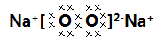(2)2N₂O₂+4CO₂+2H₂O=4NaHCO₃+O₂
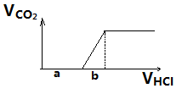
(3)6Na+2Fe₂O₃=3Na₂O₂+4Fe ,红色粉末的作用是充当氧化剂，除去氮化钠分解产生的金属钠（金属钠溶于水产生大量的热和碱性有害物质），提供大量的热量用于氮化钠的迅速分解。（4）从氧化性角度分析KNO₃、CuO均可，但KNO₃本身受热分解，产生氧气与氮气反应。故选择D. CuO。（5）实验目的：检验Na₂O₂在空气中与水或二氧化碳反应的产物，即检验NaOH和Na₂CO₃或NaHCO₃。实验设计一：实验原理：定量分析法。步骤：1、称量混合固体的质量。2、将混合物加热，并将气体通入澄清石灰水，无气体则无NaHCO₃，石灰水变浑浊则有NaHCO₃无NaOH，称量石灰水质量变化量mg。3、加入过量盐酸，将产生的气体通入澄清石灰水，称量石灰水质量增加量ng。4、通过m与n的计算获得最终结果。实验设计二：实验原理：测定盐酸用量与产生二氧化碳的量的关系确定混合物成分。1、不产生二氧化碳则混合物只有NaOH。2、开始产生二氧化碳前，与开始产生二氧化碳直到最大量消耗的盐酸的体积比为1:1则只有Na₂CO₃。大于1:1则为NaOH与Na₂CO₃的混合物。小于1:1则为Na₂CO₃和NaHCO₃的混合物。即比较图中a,b的大小。
教与学提示：
题型的难点1是通过定性和定量两种方式确定物质的化学
成分，其中Na₃N又是学生很不熟悉的。难点2是氧化还原方程式的书写与配平，及氧化还原原理的应用。难点3是实验设计，通过定量来定性。但，题目设计与问题设计都在平时的练习与讨论中必然会涉及。比如实验设计部分，在省市多次统考中均有有关碳酸盐与酸反应定量问题出现过，或反复练习过。但，在简答的环境中也还是有难度的。解题中要动用到平时知识的积累，决定成败还是在平时。

26. （15分）已知：
①25℃时弱电解质电离平衡数：K_{a}（CH₃COOH）＝，K_{a}（HSCN）＝0.13；难溶电解质的溶度积常数：K_{ap}（CaF₂）＝
②25℃时，mol·L⁻¹氢氟酸水溶液中，调节溶液pH（忽略体积变化），得到c（HF）、c（F⁻）与溶液pH的变化关系，如下图所示：
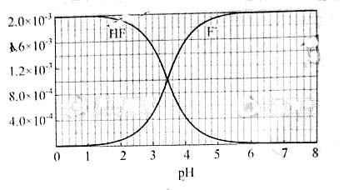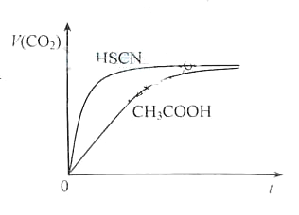
请根据以下信息回答下旬问题： 图2
（1）25℃时，将20mL 0.10 mol·L⁻¹ CH₃COOH溶液和20mL 0.10 mol·L⁻¹HSCN溶液分别与20mL 0.10 mol·L⁻¹NaHCO₃溶液混合，实验测得产生的气体体积（V）随时间（t）变化的示意图为图2所示：^{ks*5u}
反应初始阶段，两种溶液产生CO₂气体的速率存在明显差异的原因是 ，反应结束后所得两溶液中，c（CH₃COO⁻） c（SCN⁻）（填“＞”、“＜”或“＝”）
（2）25℃时，HF电离平衡常数的数值Ka ，列式并说明得出该常数的理由 。
（3） mol·L⁻¹HF溶液与 mol·L⁻¹ CaCl₂溶液等体积混合，调节混合液pH为4.0（忽略调节混合液体积的变化），通过列式计算说明是否有沉淀产生。
试题解析：
给信息多，可以对信息进行初步分析，也可以根据问题再去取舍信息。
信息分析：①HSCN比CH₃COOH易电离，CaF₂难溶。②F⁻PH=6,PH=0时以HF存在。
F⁻与HF总量不变。
问题引导分析（解题分析与答案）：
（1）相同的起始条件，只能是因为两种酸的电离度不同导致溶液中起始反应时H⁺
浓度不同引起反应速率的不同。反应结束后，溶质为CH₃COONa和NaSCN,因CH₃COOH酸性弱于HSCN，故CH₃COONa水解程度大，c（CH₃COO⁻）＜c（SCN⁻）。
（2）HF电离平衡常数Ka= 【c（H⁺）* c（F⁻）】/ c（HF）,其中c（H⁺）、 c（F⁻）、 c（HF）都是电离达到平衡时的浓度，选择中间段图像求解。根据图像：PH=4时，c（H⁺）=10⁻⁴， c（F⁻）=1.6×10⁻³、 c（HF）=4.0×10⁻⁴。Ka=0.4×10⁻³。
（3）PH=4.0，则c（H⁺）=10⁻⁴,此时：根据HF电离，产生的c（F⁻）=1.6×10⁻³，而溶
液中的c（Ca²⁺）=2.0×10⁻⁴。c²（F⁻）×c（Ca²⁺）=5.12×10⁻¹⁰，5.12×10⁻¹⁰大于K_{ap}（CaF₂）＝，此时有少量沉淀产生。^{ks*5u}
教与学提示：
本题比较全面地考察了电离平衡常数与溶解平衡常数的知识内容。要求学生会读图，要
掌握平衡常数的表达式和含义：平衡时的溶液中的各种相关离子的浓度。要理解溶解平衡的含义：达到饱和溶液时的最大值，大于则沉淀析出，小于则不析出。明确平衡常数是随温度变化的，不随溶液中的离子浓度的实际值而发生变化。在平衡常数的教学中，可以设计一个关于化学平衡常数、电离平衡常数、沉淀溶解平衡常数的专题，有比较，有触类旁通地系统地研究和学习平衡常数问题。
26题再一次说明，平衡常数的题目不再只是说要考，而总是回避大题的内容。难点突破在高考复习中意义重大。也再一次说明，高考的热点往往和大学基础要求有联系。

27. （15分）一水硫酸四氨合铜（Ⅱ）的化学式为[Cu(NH₃)₄]SO₄·H₂O是一种重要的染料及农药中间体。某学习小组在实验室以氧化铜为主要原料合成该物质，设计的合成路线为：
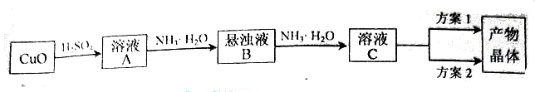
相关信息如下：
①[Cu(NH₃)₄]SO₄·H₂O在溶液中存在以下电离（解离）过程：
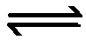
[Cu(NH₃)₄]SO₄·H₂O＝[Cu(NH₃)₄]²⁺+ +H₂O
[Cu(NH₃)₄]²⁺ Cu²⁺+4NH₃
②（NH₄）₂SO₄在水中可溶，在乙醇中难溶。
③[Cu(NH₃)₄]SO₄·H₂O在乙醇·水混合溶剂中的溶解度随乙醇体积分数的变化曲线示意图如下：
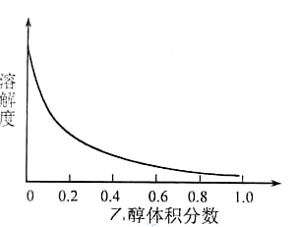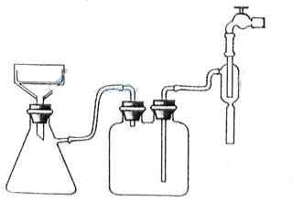
请根据以下信息回答下列问题： 图3
（1）方案1的实验步骤为：
a. 加热蒸发 b. 冷却结晶 c. 抽滤 d. 洗涤 e. 干燥
①步骤1的抽滤装置如图3所示，该装置中的错误之处是 ；抽滤完毕或中途停止抽滤时，应先 ，然后 。
②该方案存在明显缺陷，因为得到的产物晶体中往往含有 杂质，产生该杂质的原因是 。
（2）方案2的实验步骤为：
a. 向溶液C中加入适量 ，b. ，c. 洗涤，d. 干燥
①请在上述内填写合适的试剂或操作名称。
②下列选项中，最适合作为步骤c的洗涤液是 。
A. 乙醇 B. 蒸馏水 C. 乙醇和水的混合液 D. 饱和硫酸钠溶液
③步骤d不宜采用加热干燥的方法，可能的原因是 。
试题解析：^{ks*5u}
本题所示的制取过程和课本的银铵溶液的配置过程类似。综合考察了过滤、抽滤实验、沉淀洗涤与干燥及结晶等实验操作与原理。
（1）①漏斗口斜面反转才正确；先断开漏斗与安全瓶的连接，然后关闭水龙头。
②含有CuSO₄晶体杂质；加热蒸发时促进了[Cu(NH₃)₄]²⁺ 电离产生Cu²⁺。和[Cu(NH₃)₄]SO₄·H₂O电离产生的硫酸根离子在冷却结晶时析出CuSO₄晶体杂质。
（2）a. 向溶液C中加入适量（NH₄）₂SO₄, 目的：促使NH₃+H₂O NH₃H₂O NH₄⁺+OH
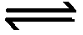
向生成更多NH₃的方向移动，抑制[Cu(NH₃)₄]²⁺ Cu²⁺+4NH₃。b.过滤。只要一般的过滤就可以。抽滤针对含结晶水的化合物不适用。
②因[Cu(NH₃)₄]SO₄·H₂O在水溶液中可以完全电离，故，选择的洗涤剂为A. 乙醇。
③加热干燥可以导致失去结晶水。
教与学提示：
实验、化学平衡移动、结晶方式这些内容都是和实验有密切联系的。在高考复习的教学中尽量还原、复原课本实验，尽量将课本实验综合化是重要的复习思路。

28. （14分）最近科学家获得了一种稳定性好、抗氧化能力强的活性化合物，其结构如下：
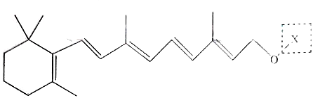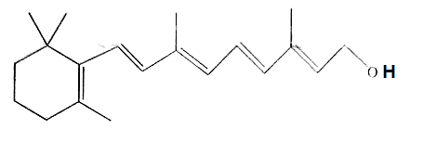
A B
在研究其性能的过程中，发现结构片段X对化合物A的性能有重要作用。为了研究X的结构，将化合物A在一定条件下水解只得到B和C。经元素分析及相对分子质量测定，确定C的分子式为C₇H₆O₃，C遇FeCl₃水溶液显紫色，与NaHCO₃溶液反应有CO₂产生。
请回答下列问题：
（1）化合物B能发生下列哪些类型的反应 。
A. 取代反应 B.加成反应 C. 缩聚反应 D.氧化反应
（2）写出化合物C所有可能的结构简式 。
（3）化合物C能经下列反应得到G（分子式为C₈H₆O₂，分子内含有五元环）；
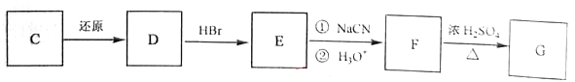
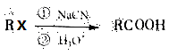
①确认化合物C的结构简式为 。
②FG反应的化学方程式为 。
③化合物E有多种同分异构体，核磁共振谱图表明，其中某些同分异构体含有苯环，且苯环上有两种不同化学环境的氢，写出这些同分异构体中任意三种的结构简式 。
试题解析：
题给信息：1、A→B+C，根据A与B的结构的区别，此反应为酯的水解反应，A含羟基则C含羧基。2、C的分子式为C₇H₆O₃，缺氢分析（16-6）/2=5,结构中含有苯环和羧基。3、C遇FeCl₃水溶液显紫色，与NaHCO₃溶液反应有CO₂产生。根据2、3可以判断C的结构中韩苯环、酚羟基、羧基。
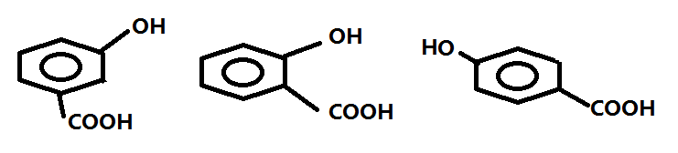
各小题分析：（1）化合物B含碳碳双键和醇羟基，而且是伯醇羟基。所以只有缩聚反应不能发生。答案：A\B\D。
（2）C所有可能的结构简式为：
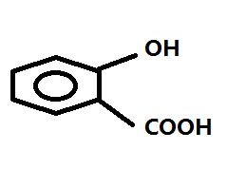
（3）
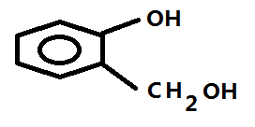
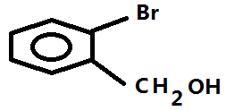
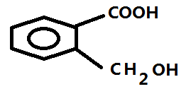
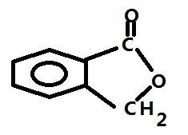
①
C: → D: →E: →F: →G:

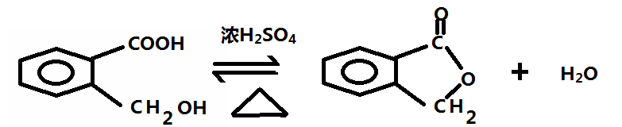
①的答案为
②FG反应的化学方程式为：
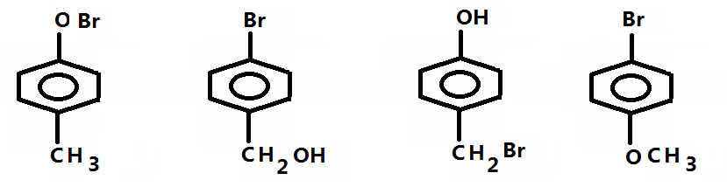
③

教与学提示：
有机合成推断是近几年必考的题型。进行缺氢的定量分析可以准确判断分子结构中存在的不饱和键可能存在形式。要能顺利解题必须对有机物官能团的性质非常熟悉。要研究和分析题给的信息，在适当时机选择使用题给信息。此种题型对于学生熟练和深入掌握有机化学基础知识有重要意义。在教学中要进行较长时间，较多题型的专项训练。比如官能团改变的、碳链加长或缩短的、成环的或开环的等等。 2010/6/10

